Prídavné mená –
vzťahové a privlastňovacie

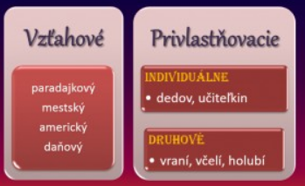

1. Vzťahové prídavné meno je v možnosti:
A) rybie oko
B) čokoládová zmrzlina
C) poľovníkov revír

2. V ktorej vete sa nachádza druhové privlastňovacie prídavné meno?
A) Kamarátkina mačka má malé mačiatka.
B) Ovečkin zvonček veselo vyzváňal.
C) Máme radi ovčí syr.

3. Iba privlastňovacie prídavné mená sú v spojeniach:
A) chlapcovo prianie, vtáčí spev, Hankin smiech
B) svieži vzduch, hadí jed, slonie slzy
C) počítačový kód, detské oblečenie, drevená lavica

4. Urč, či je podčiarknuté prídavné meno vzťahové alebo privlastňovacie.

zubný kaz - ____________________________________
panelová cesta - ____________________________________
diviačie mláďa - ____________________________________
autobusová zastávka - ____________________________________
telocvikárov povel - ____________________________________
sudkynina stolička - ____________________________________

5. Z uvedených viet vypíš do tabuľky vzťahové a privlastňovacie prídavné mená.
Fúkal severný vietor. Havranie škriekanie bolo počuť doďaleka.
Dedove drevené sane stáli vo dvore. Vtom sa otvorili dvere a v nich
sa objavila Hankina postava.

Vzťahové | Privlastňovacie

